Простой двухламповый приёмник

(В основу схемы и конструкции данного приёмника положен радиоприёмник прямого усиления, описанный в журнале «Радио» № 11 за 1964 г.)

Описываемый радиоприёмник очень прост по электрической схеме и конструкции, его может построить любой начинающий радиолюбитель.

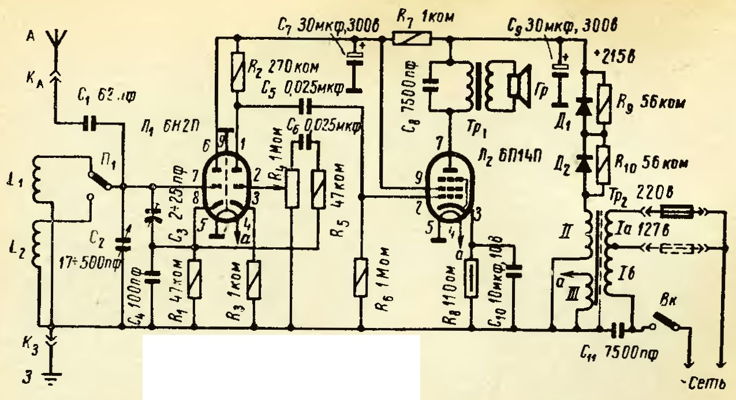

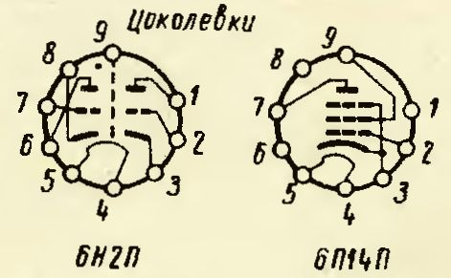

Приёмник собран по схеме прямого усиления на двух лампах пальчиковой серии: двойном триоде 6Н2П и выходном пентоде 6П14П. Он предназначен для приёма радиостанций, работающих в диапазоне длинных и средних волн.
Антенна А через конденсатор С1 подключается или к длинноволновому контуру, образованному катушкой L1 и конденсатором переменной ёмкости С2, или к средневолновому — катушка L2 и тот же конденсатор С2. Переход с одного диапазона на другой осуществляется переключателем П1.
В приёмнике применён катодный детектор. Он собран на левом триоде лампы JI1 и называется так потому, что нагрузка детектора (сопротивление R1) включена в цепь катода. В детекторном каскаде применена положительная обратная связь, она осуществляется с помощью конденсаторов С3 и С4. При увеличении ёмкости конденсатора С3 при неизменной ёмкости С4 возрастает степень обратной связи Так как конденсатор С3 полупеременный, то, изменяя его ёмкость, можно менять глубину обратной связи. Работать в режиме генерации нельзя, так как при этом искажается звук в громкоговорителе и создаются помехи.
С нагрузки детектора выделенный в результате детектирования низкочастотный сигнал подаётся через сопротивление R5, конденсатор С6 и переменное сопротивление R4 на управляющую сетку правого триода лампы Л1. С помощью сопротивления R4 осуществляется регулировка громкости. Правый триод лампы JI1 является усилителем напряжения низкой частоты.
С анодной нагрузки (сопротивление R2) усиленный сигнал через переходный конденсатор С5 подаётся на управляющую сетку выходного каскада (ступени), собранного на пентоде Л2 6П14П.
В анодную цепь лампы включён выходной трансформатор Tp1, ко вторичной обмотке которого присоединён громкоговоритель Гр.
Сопротивление R3 служит для установки режима работы правого триода лампы Л1, сопротивление R8 с конденсатором С10 — для установки режима работы пентода JI2. Сопротивление R6 является утечкой сетки пентода.
Выпрямитель собран по однополупериодной схеме на двух диодах Д1 и Д2 типа Д7Ж. Фильтр выпрямителя состоит из конденсатора С9, сопротивления R7 и конденсатора С7. Сопротивления R9 и R10 предохраняют диоды от пробоя. Силовой трансформатор содержит три обмотки: сетевую, повышающую и обмотку накала ламп. Конденсатор С11 служит для уменьшения фона.
Сопротивления можно применить типов ВС и MJIC, переменное сопротивление R4 должно быть с выключателем, конденсаторы C1 и С4 — керамические, конденсатор С3 — керамический полупеременный, конденсаторы С5, С6, С8, С11 — типов КБГ-И и КСО-3, конденсаторы С7, С9 и С10 — электролитические. Конденсатор переменной ёмкости — одиночный; можно установить и сдвоенный конденсатор, но одна секция не будет использоваться.
Громкоговоритель типа 1ГД18 или 1ГД9, выходной трансформатор от радиоприёмника «Рекорд-53М», «Стрела» или «Заря». Силовой трансформатор можно использовать от радиоприёмника «Рекорд-61». В качестве переключателя диапазонов используются однополюсный переключатель (тумблер).

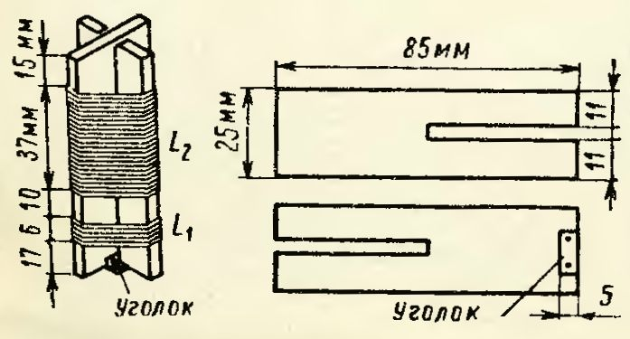

Конструкция катушки показана на рисунке. Каркас её делают из органического стекла толщиной 3 или 4 мм. Из тонкого металла делают уголок, который приклёпывают к одной из пластин каркаса. Этот уголок служит для крепления катушки к шасси приёмника. Длинноволновая катушка L1 наматывается внавал проводом ПЭЛ 0,1; она содержит 345 витков. Средневолновая катушка L2 наматывается в один слой виток к витку проводами ПЭЛ 0,25; число витков в ней — 140.
Шасси приёмника можно изготовить из алюминия толщиной 1,5—2 мм, переднюю панель — из фанеры толщиной 5 мм. Размеры шасси и расположение деталей показано на рисунке. Для установки конденсатора переменной ёмкости с верньерным устройством в шасси вырезается отверстие, размеры которого приведены на том же рисунке (для сдвоенного конденсатора). Для установки предохранителей делается плата из гетинакса или текстолита толщиной 1,5—2 мм. На ней укрепляются лепестки — гнёзда для предохранителей. На задней стенке шасси вырезается отверстие, несколько меньшее, чем плата. В этом отверстии размещают собранную плату, крепят плату к шасси двумя или четырьмя винтами.

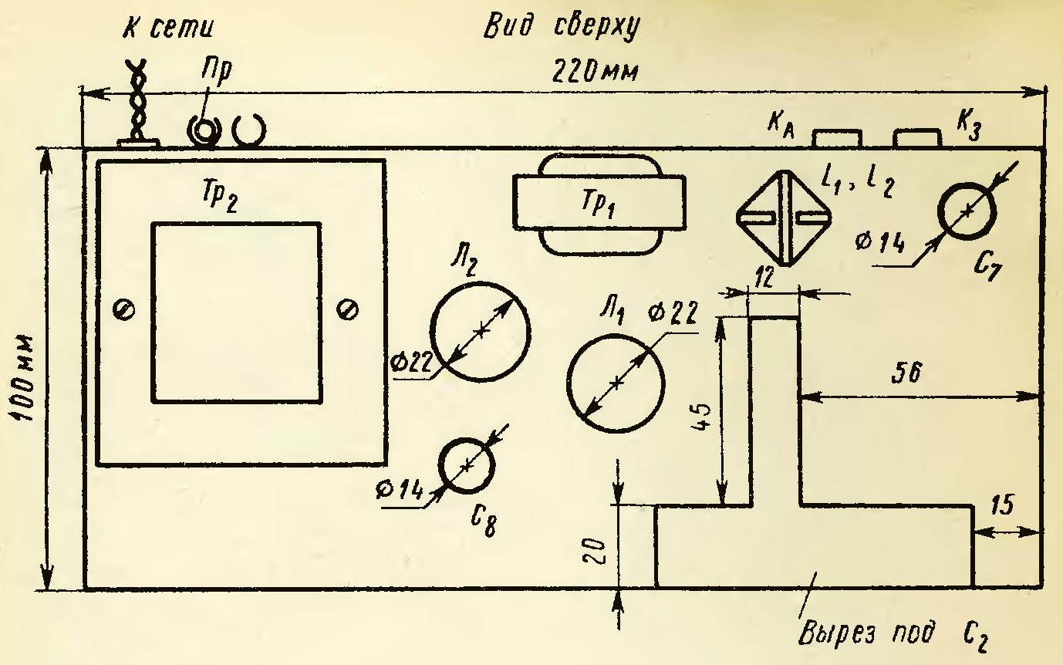

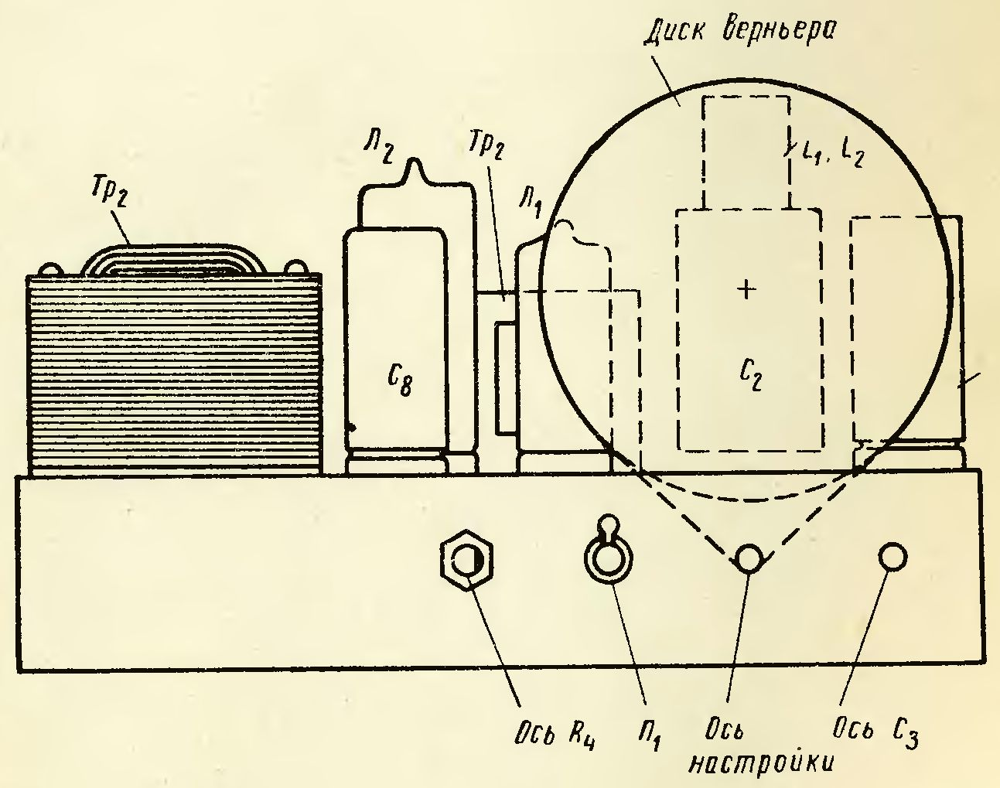

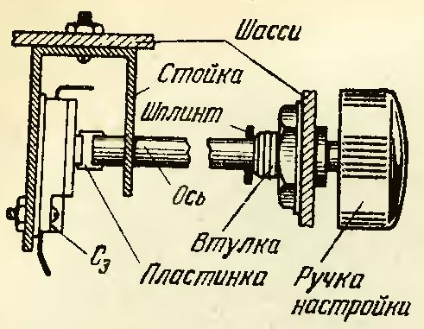

В качестве направляющей втулки оси настройки приёмника и самой оси могут быть использованы втулка и ось от неисправного переменного сопротивления. На оси делается небольшое углубление для тросика привода диска верньерного устройства. Полупеременный конденсатор С3 устанавливается в поддоне шасси на металлической стойке, изображенной на рисунке. Стойка крепится винтами к шасси. Ось изготавливается из текстолита или дерева. На конце оси, который должен входить в паз винта настройки конденсатора, делается пропил, и в него вставляется металлическая пластинка. В качестве направляющей втулки берётся втулка от переменного сопротивления. Чтобы ось не могла перемещаться, в ней у самой втулки сверлится отверстие и в него помещается шплинт из кусочка стальной проволоки.

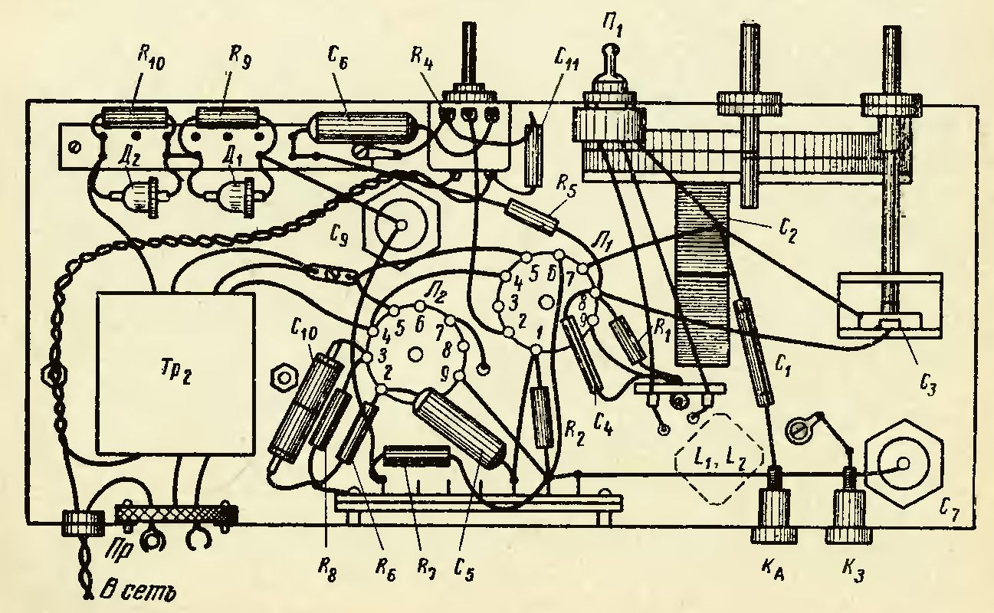

В передней панели делается отверстие для громкоговорителя, затем громкоговоритель прикрепляется к ней винтами, а сама панель винтами соединяется с шасси.
Монтируя приёмник, следует руководствоваться принципиальной и монтажной схемами. Если монтаж выполнен правильно и величины деталей близки к указанным на принципиальной схеме, то налаживание приёмника сведётся к подбору величины обратной связи с помощью конденсатора С3.
Выходной и силовой трансформаторы можно изготовить своими силами. Сердечник выходного трансформатора собирается из пластин УШ-16; толщина набора — 24 мм; первичная обмотка содержит 2500 витков провода ПЭЛ 0,15; вторичная — 62 витка провода ПЭЛ 0,5.
Силовой трансформатор собирается из пластин УШ-22; толщина набора — 27 мм. Сетевая обмотка содержит 700 + 550 витков провода ПЭЛ 0,25; повышающая — 1380 витков провода ПЭЛ 0,16; обмотка накала — 40 витков провода ПЭЛ 0,96.
Собранный приёмник следует поместить в футляр. Футляр является не только внешним оформлением приёмника, он улучшает звучание громкоговорителя, предохраняет приёмник от повреждений и пыли.

